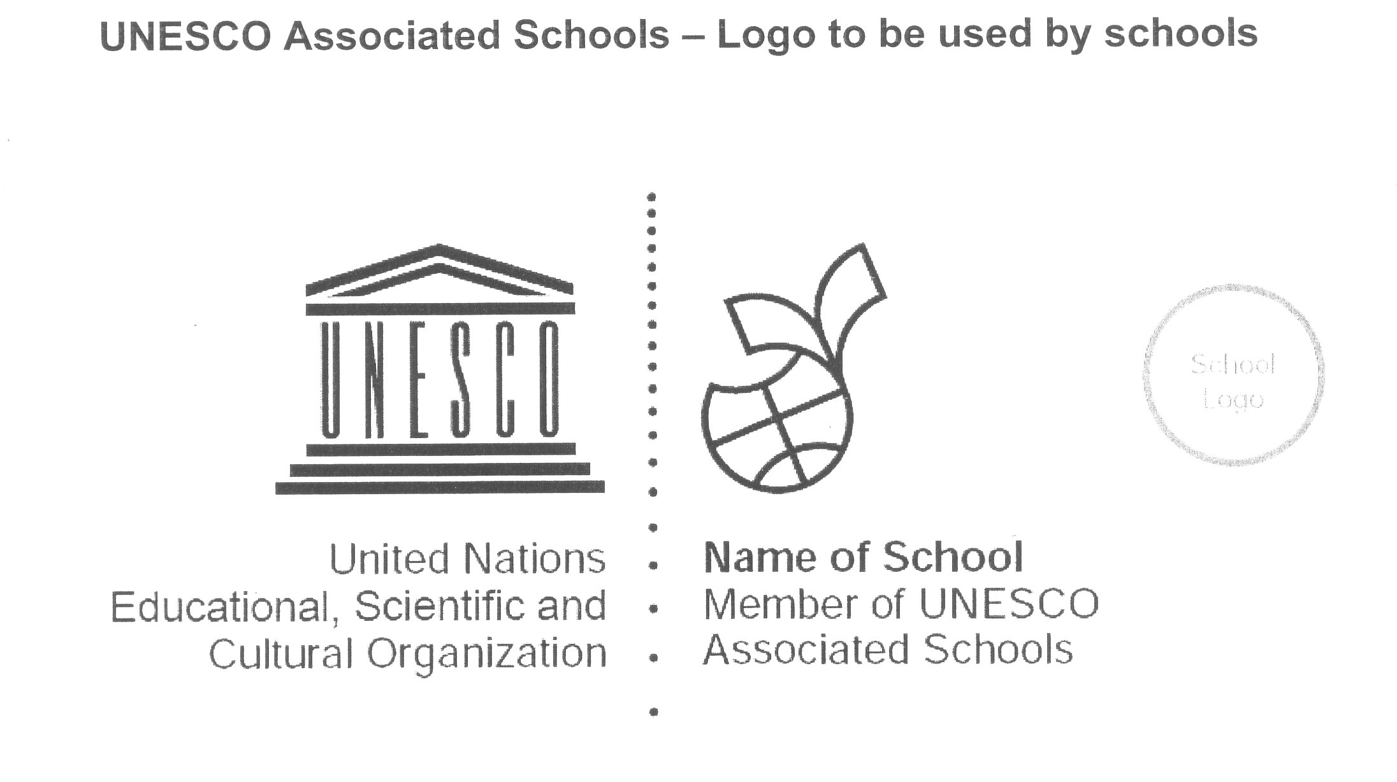

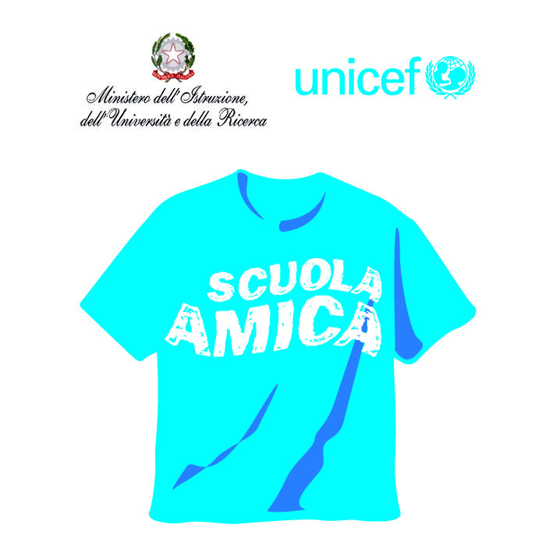

I.C.”L.RADICE-PAPPALARDO

Member of UNESCO

Associated Schools

Istituto Comprensivo “*Lombardo radice - PAPPALARDO*”

SCUOLA DELL’INFANZIA- SCUOLA PRIMARIA- SCUOLA SECONDARIA DI I GRADO AD INDIRIZZO MUSICALE

**Piazza M. D’Ungheria**

91022 Castelvetrano (tp)

tel./fax Segreteria e Ufficio del Dirigente scolastico 0924906962 - C.F.90021090817

e mail: tpic84100g@istruzione.it - PEC: [tpic84100g@pec.istruzione.it](mailto:tpic84100g@pec.istruzione.it) – [www.icradicepappalardo.edu.it](http://www.icradicepappalardo.edu.it)

**ALLEGATO AL PEI – a.s. 2019/2020**

**SERVIZIO ASSISTENZA ALL’AUTONOMIA E COMUNICAZIONE**

|  |  |  |  |
| --- | --- | --- | --- |
| **ALUNNO/A** | **CLASSE/PLESSO** | **NOMINATIVO ASSISTENTE** | **DATA AVVIO SERVIZIO** |
|  |  |  |  |

**ORARIO SETTIMANALE DI SERVIZIO ASSISTENTE**

|  |  |  |  |  |  |
| --- | --- | --- | --- | --- | --- |
| **ORA** | **LUNEDI’** | **MARTEDI’** | **MERCOLEDI’** | **GIOVEDI’** | **VENERDI’** |
|  |  |  |  |  |  |
|  |  |  |  |  |  |
|  |  |  |  |  |  |
|  |  |  |  |  |  |
|  |  |  |  |  |  |
|  |  |  |  |  |  |
|  |  |  |  |  |  |

Specificare ora e porre asterisco sulla disciplina di insegnamento prevista nell’orario della classe (es. 1^ ora lunedì italiano*)

Castelvetrano, _____________

Firma Docente Coordinatore

_____________________________________

p.p.v. firma dell’Assistente _____________________________

Visto: IL DIRIGENTE SCOLASTICO

Prof.ssa Maria Rosa Barone